GRAMÁTICA PORTUGUÊS 4.º ANO



Nome: Data: / /

O acento tónico e o acento gráfico

1. Assinala apenas as palavras com acento gráfico.

bonito órgão público



óleo manha bebé

rápido calor unha

roupa avô automóvel

2. Escreve o nome dos elementos representados pelas imagens.

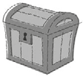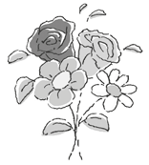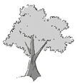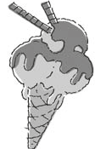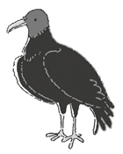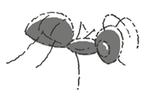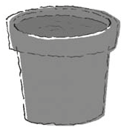

2.1 Em cada uma das palavras que escreveste, circunda a sílaba em que está o acento tónico.

2.2 Escolhe três das sílabas que circundaste e escreve duas novas palavras com elas conservando o acento tónico.



O acento tónico e o acento gráfico — a sílaba tónica

1. Lê o texto.

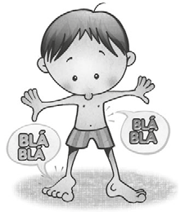

**O estômago e os pés**

O estômago os pés discutiam sobre a força que tinham. Como os pés diziam sempre que eram tão superiores em força, que carregavam o próprio estômago, este respondeu:

«Mas, meus caros, se eu não vos fornecesse alimento, vocês não poderiam carregar-me.»

*Esopo: fábulas completas,* Moderna

1.1 Destaca a sílaba tónica destas palavras do texto.



vocês

estômago

força

próprio

alimento

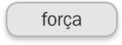

sílaba mais forte



sílaba mais forte

sílaba mais forte

sílaba mais forte

sílaba mais forte



A maior intensidade na pronúncia de uma sílaba da palavra chama-se acento tónico. Este acento indica a sílaba tónica da palavra.

O acento tónico pode vir marcado na escrita por um sinal gráfico colocado sobre a vogal da sílaba tónica, que se chama acento gráfico.

Os dois principais acentos gráficos do português são:

acento agudo ( ´ ), que indica a sílaba tónica e, em alguns casos, indica que a vogal tem som aberto.

Exemplos: *próprio, sótão, fábula, título, lúdico.*

acento circunflexo ( ^ ), que indica a sílaba tónica e que a respetiva vogal tem som fechado. Exemplos: *estômago, vocês.*

2. Circunda a sílaba tónica das palavras.



2.1 Depois, pinta o quadrado das palavras que têm acento gráfico.

bonito órgão público



óleo manha bebé

rápido calor unha

roupa avô móvel

3. Escreve as palavras substituindo os símbolos pelas vogais correspondentes.

3.1 Depois, lê as palavras observando o som dessas vogais.

= é = ê

= ó = ô

relgio: histria:



flego: tnis:



rgua: fssil:



av: av:



tcnico: cdigo:



4. Assinala a explicação correta do uso dos acentos.

Atenção! Há casos em que deves assinalar as duas explicações.

Indica a sílaba tónica.

pássaro



Indica que a vogal tem som aberto.

Indica a sílaba tónica.

pânico



Indica que a vogal tem som fechado.

Indica a sílaba tónica.

líquido



Indica que a vogal tem som aberto.

A posição da sílaba tónica

1. Lê as palavras e circunda a sílaba tónica.

plantação capítulo túnica bolha inseto mulher anzol pânico sapato fábula caixa professor

1.1 Completa o quadro com as palavras acima apresentadas.

|  |  |  |
| --- | --- | --- |
| Esdrúxulas | Graves | Agudas |
|  |  |  |
|  |  |  |
|  |  |  |
|  |  |  |

2. Escreve palavras de acordo com as indicações.

Classificação Sílaba tónica Palavra



aguda grave esdrúxula aguda

grave

guês ca

úl

lé

la

2.1 Escolhe duas palavras e escreve uma frase usando cada uma delas.

GRAMÁTICA PORTUGUÊS 4.º ANO



Nome: Data: / /

A acentuação de palavras monossilábicas e agudas

1. Pinta os balões que apresentam palavras monossilábicas agudas acentuadas graficamente.

trás faz faraó ás mim alvará

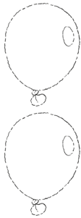

pé nu vê correr só cru

2. Acentua as palavras agudas se for necessário.

vaivem sorrir pincel jantar

partir rodape cabare sorrir

passará tambem correr po

2.1 Copia as palavras que acentuaste exemplificando as regras.



São palavras agudas acentuadas porque terminam em **em**.

É uma palavra aguda acentuada porque termina em **a**.

São palavras agudas acentuadas porque terminam em e **e** em **o**.

3. Escreve três monossílabos terminados com estas letras.

ê m z

i

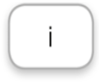

3.1 O que podes concluir quanto à acentuação gráfica?



Palavras agudas, graves e esdrúxulas

A pronúncia das sílabas tónicas é mais intensa do que a das sílabas átonas. Essa intensidade pode recair na última, penúltima ou antepenúltima sílabas.

1. Observa as ilustrações.

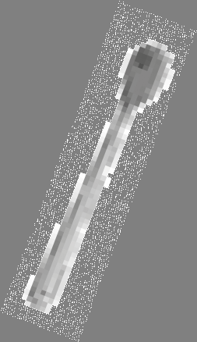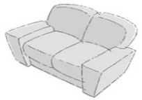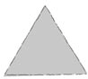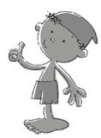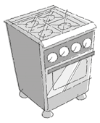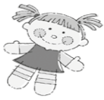

1.1 Escreve o nome dos elementos das ilustrações na coluna seguintes.

|  |  |  |
| --- | --- | --- |
| Esdrúxulas | Graves | Agudas |
|  |  |  |
|  |  |  |
|  |  |  |
|  |  |  |

2. Copia de um jornal ou de uma revista palavras escritas com as vogais seguintes.

Observa que todas as vogais têm um sinal.

Á:

Ê:

Ô:

Ú:

2.1 Circunda a sílaba tónica das palavras que copiaste.



GRAMÁTICA PORTUGUÊS 4.º ANO



Nome: Data: / /

Os dois-pontos e o travessão

1. Lê este excerto do conto *O mistério das três velhas*.

O rei olhou para as velhas com horror e disse:

–– Então vocês é que lhe ensinaram tudo? A que tinha a corcunda nas costas disse:

— Eu fui a professora de engomar, engomo

o dia inteiro e é por isso que tenho esta corcunda.

1.1 Sublinha a azul a fala de quem conta esta história.

1.2 Sublinha a verde as falas das personagens.

1.3 Marca com uma o sinal usado no fim da fala de quem conta a história.



— — ? :



1.4 Marca com uma cruz o sinal usado no início das falas das personagens.



! ! : ?



Os dois-pontos e o travessão são sinais de pontuação.

Os dois-pontos ( : ) são usados para indicar que em seguida virá a fala de uma pessoa ou de uma personagem.

Exemplo:

*O rei olhou para as velhas com horror e disse:*

O travessão ( — ) é usado para indicar o início da fala de uma pessoa ou de uma personagem. Exemplo:

*— Então vocês é que lhe ensinaram tudo?*

**Sinais**

**de pontuação**

**Dois-pontos**

Inicia uma fala.

Travessão

Anunciam uma fala.

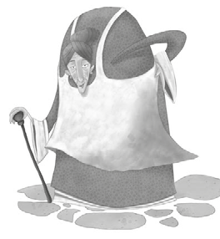

2. Lê o texto.

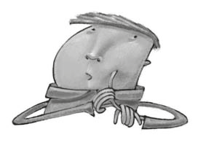

A professora perguntou ao João:

— Por que razão a roda do comboio é de ferro e não de borracha?

O João respondeu:

— Porque se fosse de borracha apagaria a linha, professora!

2.1 Explica o uso dos dois pontos neste texto.

2.2 Explica o uso dos travessões.

3. Usa estes sinais de pontuação no texto seguinte.



. : — ! ?



Um menino liga para uma clínica e pergunta à rececionista



A clínica tem oculista



Tem, sim Quer marcar uma consulta



Só quero ajudar o meu pai

Ele, quando se enerva, diz que está cego



4. Cria frases com **—** e **:** para finalizar o texto da atividade 3.



A pontuação



Uma das formas de marcar os diálogos nos textos é o uso de sinais de pontuação, como dois pontos (:) e travessão (—).

1. Lê o texto.

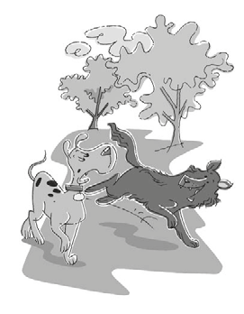

Um dia, um lobo faminto passou por

um cão forte e bem alimentado e perguntou:

— Quem te alimenta tão bem? E o cão respondeu:

— O meu dono, o caçador. Curioso ainda, perguntou o lobo:

— E o que é isso no teu pescoço? Com tristeza, o cão respondeu:

— É a coleira com que ele me prende. E o lobo disse:

— Prefiro a fome e a liberdade à coleira e à escravidão!

Esopo, *O lobo e o cão doméstico* (adaptado)

1.1 Quais são as personagens desta história?

1.2 O que estão as personagens a fazer? Assinala com uma a resposta certa.

Elas conversam uma com a outra.



Elas procuram uma forma de fugir do seu dono.

1.3 Pinta de amarelo as partes do texto que registam o discurso de quem conta a história.

1.4 Pinta de azul a fala de cada personagem.



GRAMÁTICA PORTUGUÊS 4.º ANO



Nome: Data: / /

Os dois-pontos e o travessão

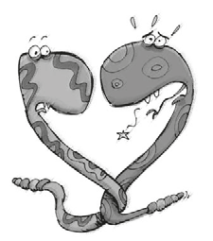

1. Coloca os dois-pontos e o travessão.



Uma cobra perguntou à outra



Amiga, somos venenosas?



A outra cobra respondeu

Não. Porquê essa pergunta?

Ainda bem, pois acabei de picar a minha língua.

2. Lê a vinheta.

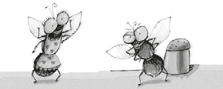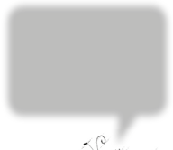

Uma mosquinha chegou a casa após o seu primeiro voo...

Então, filhota, como foi o teu primeiro voo?

Foi ótimo! Por onde eu passava, todos me aplaudiam!

2.1 Escreve esta pequena história usando os dois-pontos

e o travessão.

2.2 Utiliza as palavras perguntou

e respondeu no final das falas de quem conta a história.

O ponto final, o ponto de exclamação e o ponto de interrogação

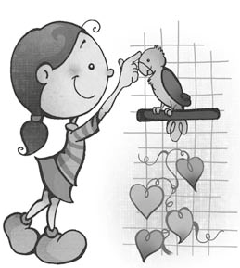

1. Observa as imagens.

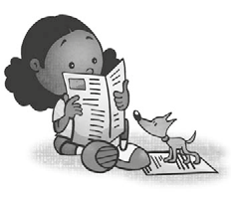

1 Olha! O Nuno está 2

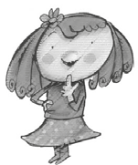

a andar de patins!

Será que este artigo é interessante?

Papagaio bonito, eu venho

3 conversar contigo.

1.1 Relaciona as falas das meninas com os tipos de frase.

Frase exclamativa. Frase declarativa. Frase interrogativa.





A pontuação utilizada no final da frase indica

a intenção de quem fala e ajuda quem lê a entender o texto. Conhece três sinais de pontuação:

O ponto final (.) é usado para indicar o fim de uma frase declarativa, seja afirmativa ou negativa.

Exemplos: *Hoje não está muito calor.*

*Gosto de estudar nesta escola.*

O ponto de exclamação (!) é usado para indicar o final de uma frase exclamativa, que pode exprimir admiração, alegria, espanto, medo, raiva, etc.

Exemplo: *O espetáculo de circo foi maravilhoso!*

O ponto de interrogação (?) é usado para indicar o final de uma frase interrogativa, isto é, de uma pergunta. Exemplo: *Quem vai passear nas férias?*

**Sinais**

**de pontuação**

**Ponto final** *Nas frases declarativas.*

**Ponto**

**de exclamação**

*Nas frases exclamativas.*

**Ponto**

**de interrogação**

*Nas frases interrogativas.*

2. Completa as frases relativas às ilustrações com «.», «,», «!» ou «?».

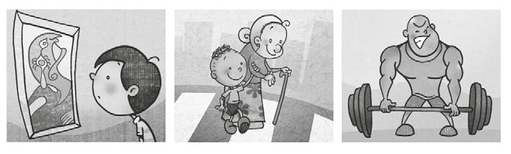

1 2 3



1 Exprime espanto. Que pintura diferente

2 É uma declaração. Este menino é muito educado

claração.



3 É uma pergunta. O homem conseguirá levantar o peso

gunta.



3. Pontua as frases de acordo com a intenção indicada.

a) Eu adoro brincar com as minhas bonecas (declaração)



b) Oh, que lindo dia de sol (admiração)



c) Qual é a tua brincadeira preferida (pergunta)



4. Escreve frases expressando estas intenções.

4.1 Fazer uma declaração ou dar uma informação.

4.2 Exprimir espanto ou medo.

4.3 Fazer uma pergunta.

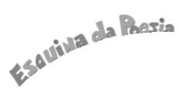

4.4 Fazer uma afirmação.

*Sem voz grita, sem asas voa,*

*sem dentes morde, sem boca murmura. O que é?*